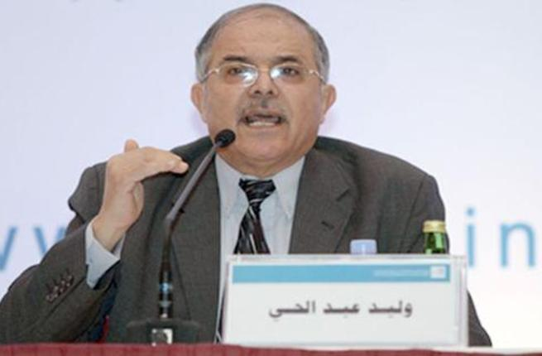

الأستاذ الدكتور وليد عبد الحي
أستاذ العلوم السياسية، جامعة اليرموك، الأردن.
http://www.kwcpolls.net/cv02.htm

